**Цель:** формировать знания учащихся о роли нашей страны в освоении космоса

**Задачи:** развивать познавательные компетенции, положительную мотивацию к изучению истории отечественной космонавтики;

содействовать воспитанию казахстанского патриотизма.

**Оборудование:** презентация, иллюстрации, фотографии.

***Эпиграф:****Две вещи поражают нас больше всего –*

*звезды над головой и совесть внутри нас …*

*Древняя мудрость*

**Выступление учеников стихи о Космосе.**

**Ученик 1:** Космос — это звезды,  
Множество планет,  
Космос — это дыры,  
Миллиарды лет...  
Очень-очень хочется  
В космос полететь,  
Изучить галактику —  
Хоть чуть-чуть — успеть.

**Ученик 2:** Космонавт — это герой!  
В космос нас зовет с тобой.  
Предлагает полетать,  
Новый мир всем открывать.  
Чтобы дети всей земли  
На Луну слетать смогли.  
Побывали на планетах,  
Познакомились с кометой.  
Устремлялись всегда ввысь,  
Лучше становилась жизнь.

**Ученик 3:** Полет

Утро. Больше половины века.

Над землёй – притихший звёздный кров.

К звёздам отправляют человека.

Человек вернулся. Жив-здоров.

Мы глядим, робея.

Неужели Он – как мы, А мы – под стать ему?

Неужели ж это мы летели.

Сквозь десятки зорь, И стран, И тьму?

Это мы – вся плоть и кровь народа,

Наш Семнадцатый крылатый год.

Это все четыре года

Продолжается его полёт.

 И сегодня за чертой вселенской

Побывал, вернувшись на ночлег,

На родную Землю, наш смоленский,

Наш родной,

Наш звездный человек.

**Ученик 4:** Пусть звёзды опять нам назначат свидание,  
Мы слышим разряды космических вьюг...  
Ты с нами, ты с амии идёшь на задание,  
Первый, верный, единственный друг!

В лесах за Владимиром сосны столетние,  
И хмурое солнце под утро встаёт...  
Не будет, не будет полёта последнего-  
Помнят люди твой первый полёт!

Тебя вспоминают Парижа окраины,  
Проспекты Москвы и рязанская рожь.  
А дети на свете играют в Гагарина,  
Значит, ты на планете живешь!

Ты мир подружил с удивительной сказкою,  
Сияет улыбка, как зорька во мгле...  
От этой улыбки и доброй и ласковой  
Стало людям теплей на земле.

Все ближе, все ближе нам небо бескрайнее,  
И подвигам в жизни не будет конца.  
Восходит над миром Созвездье Гагарина, -  
К правде, к свету стартуют сердца.

**Воспитатель:** Казахская пословица гласит: «Атаның баласы болма, адамның баласы бол». «Не будь сыном только своего отца — будь сыном всего народа!» Таким сыном планеты Земля можно назвать Юрия Алексеевича Гагарина — первого космонавта в мире. Он совершил первый полет в космос на корабле «Восток» 12 апреля 1961 г. С этого дня был начат отсчет космической эры человечества. Решением ООН Всемирный день авиации и космонавтики два года назад получил статус Международного дня полета человека в космос. Особенной гордостью нас, жителей Казахстана, является то, что именно наша страна является стартовой площадкой и в большинстве случаев — космической гаванью. Сегодня мы поговорим о вкладе нашей Республики в освоение космоса.

Казахстан тесно связана с историей покорения космического пространства. На территории республики находится легендарный космодром Байконур, откуда стартуют пилотируемые корабли для полетов в околоземное пространство. Космонавты Казахстана пять раз принимали участие в орбитальных полетах, первый из которых был совершен в 1991 году. Соответствующую инициативу проявила и наш Казахстан, поставивший вопрос о необходимости участия представителей республики в космических экспедициях. В итоге пока три гражданина Казахстана побывали в космосе.

**Воспитатель**: Вернемся назад — в 1961 год. 12 апреля стояла прекрасная погода. Наступила весна, зацвели поля и деревья. Юрий Алексеевич Гагарин был спокоен, много шутил. Даже подбадривал слишком озабоченного Королева. В момент старта бодрым голосом произнес знаменитое: «Поехали!» А когда его корабль оказался наконец на орбите, он радостно воскликнул: «Красота-то какая!» Это было первое впечатление первого человека, оказавшегося в космосе. А старт был дан с космодрома, находящегося в Казахстане.

Байкону́р (с казахского языка Байқоңыр — богатая долина) — первый и крупнейший в мире космодром, расположен между городом Казалинск и посёлком Джусалы, вблизи посёлка Тюратам. Занимает площадь 6717 км².

Город Байконур и космодром Байконур вместе образуют комплекс «Байконур», арендованный Россией у Казахстана на период до 2050 года.

Слайды — Байконур

**В итоге пока три гражданина Казахстана побывали в космосе.**

**Сообщение учеников.**

**Ученик 1:**Токтар Аубакиров

Токтар Аубакиров о профессии летчика мечтал с детства. Когда Юрий Гагарин впервые полетел в космос, весь мир замер в ожидании, а когда он вернулся на Землю, все мальчишки и юноши стали мечтать отправиться в космос.

Появился на свет 27 июля 1946 года в Карагандинской области, считается последним (72-м) летчиком-космонавтом Советского Союза. Совершил один полет в космос, продолжавшийся свыше 7 дней 22 часов (2-10 октября 1991 года). Во время обучения в Армавирском ВВАУЛ получил специальность военный летчик-инженер. В 1975 году поступил в школу летчиков-испытателей, а после ее окончания был зачислен в штат ОКБ им. Микояна. В начале 1991 года попал в число кандидатов, отобранных для участия в космической программ Казахской СССР.

Свой единственный полет Аубакиров выполнил на КК «Союз ТМ-13» в качестве космонавта-исследователя вместе с командиром А. Волковым и австрийским коллегой Ф. Фибеком. Во время пребывания на станции «Мир» работал совместно с С. Крикалевым и А. Арцебарским. Проводил эксперименты в рамках программы «Ғарыш-Қазақстан». Возвратился домой на КК «Союз ТМ-12».

**Ученик 2: Талгат Мусабаев**

Родился 7 января 1951 года в Алма-Атинской области, 309-й космонавт планеты. Трижды побывал в космосе (общее время 341 день и 9 с лишним часов) и стал первым представителем суверенной РК на околоземной орбите. Космонавты Казахстана всегда демонстрировали хорошую подготовку и Мусабаев не исключение. За время участия в космических экспедициях он семь раз выходил в открытый космос, а совокупная продолжительность пребывания за пределами станции составила свыше 41 часа.

В период 1974-1990 годов служил на различных должностях в гражданской авиации, а затем поступил в отряд космонавтов. Первый раз слетал как бортинженер на КК «Союз ТМ-19» совместно с Ю. Маленченко и В. Поляковым (1.07-4.11.1994, около 126 дней). Дважды выходил в открытый космос, участвовал в телемосте с «Медео». Космонавты Казахстана возглавляли космические экипажи – во вторую экспедицию на КК «Союз ТМ-27» Талгат отправился в этом статусе вместе с Н. Будариным, американцем Э. Томасом и французом Л. Эйартцем (29.01-25.08.1998, свыше 207,5 суток). Мусабаев пять раз покидал пределы станции, установив рекорд планеты по количеству выходов за один полет. Неоднократно преодолевал нештатные ситуации, регулярно возникавшие на «Мире».

В третьей экспедиции, совершенной на борту КК «Союз ТМ-32», казахский космонавт Мусабаев вновь был командиром. Под его руководством был Ю. Батурин и первый космический турист американский миллиардер Д. Тито. На этот раз он был на орбите около недели (28.04-06.05.2001) и вернулся на Землю вместе с кораблем «Союз ТМ-31».

Тохтар Аубакиров и Талгат Мусабаев — это гордость казахстанцев!

**Ученик 3: Айдын Аимбетов**

Родился 27 июня 1972 года в Талдыкурганской области, 545-й космонавт планеты. Базовое образование получил в Армавирском ВВАУЛ, затем служил в казахстанских ВВС. В 2002 году был рекомендован к зачислению в недавно сформированный республиканский отряд. Тогда космонавты Казахстана получили возможность готовиться к полетам в системе Казкосмоса.

В свое первое и пока единственное орбитальное путешествие (длилось 9 дней и 20 часов) Аимбетов отправился 2 сентября 2015 года на борту КК «Союз ТМА-18М» в роли бортинженера вместе с С. Волковым и датчанином А. Могенсеном. Айдын работал в рамках пятой космической программы РК и провел около десяти экспериментов.

**Заключительная часть.**

Викторина.

1. Кто стал первой женщиной – космонавтом? (Валентина Терешкова)

2. Какие слова произнёс Гагарин во время старта космического корабля? («Поехали!»)

3. Наука, изучающая небесные тела, звезды и планеты? (Астрономия)

4. Кто открыл закон всемирного тяготения? (Ньютон)

5. Как называется место, откуда запускают в космос ракеты? (Космодром)

6. Спецодежда космонавта? (Скафандр)

7. Основной инструмент астронома? (Телескоп)

8. Космодром в Казахстане? (Байконур)

9. Назовите день летнего солнцестояния? (22 июня)

10. Как по-другому называют летчика? (Пилот)

11. Вокзал для самолетов? (Аэропорт)

12. Летательный аппарат с реактивным двигателем? (Ракета)

13. То же самое, что и падающая звезда? метеор

14. Гигантское скопление звезд? галактика

15. Самая большая планета солнечной системы? юпитер

16. Небесное тело, состоящее из ядра, хвоста и газовой оболочки? комета

17. Самая большая звезда? солнце

18. Количество планет солнечной системы? 9

19. Космический камень, упавший на Землю? Метеорит

20. Часть солнечной системы, крупные небесные тела, большая часть которых движется между орбитами Марса и Юпитера? астероид

Рефлексия: **Прием «Огонёк общения».**

Воспитанники встают в круг, обняв друг друга за плечи, и каждый говорит, что, по его мнению, было сегодня самым интересным, передают по кругу любой предмет(звезда, ракета и т.д. и говорят:

- Сегодня меня порадовало…

- Сегодня меня огорчило…

-Мне запомнился…

-Мне было интересно…

**КГУ «Детская деревня семейного типа»**

**«Космонавты Казахстана»**

**Воспитательный час**

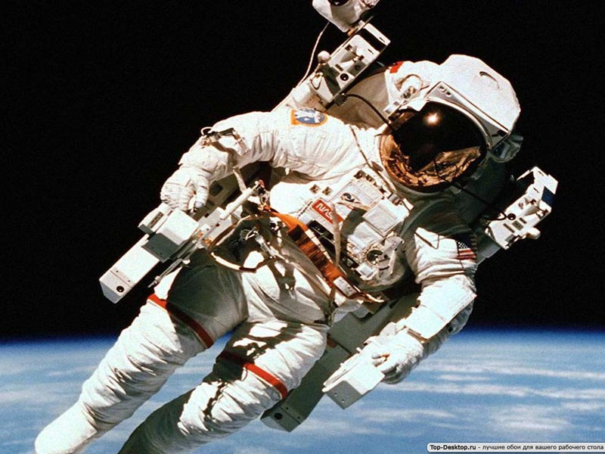

**Подготовила: Турсунова А.С.**